Нові надходження до бібліотеки ЧДТУ

(Дарунок від кафедри туризму та готельно-ресторанної справи.
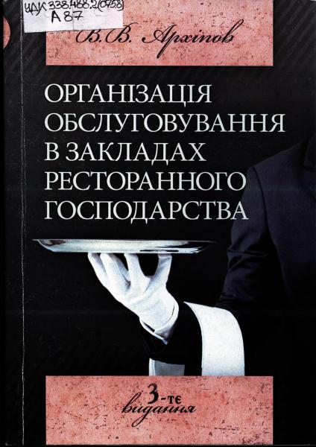
Архіпов, Віктор Віталійович
Організація обслуговування у закладах ресторанного господарства: навчальний посібник для студ. вищ. навч. закл. / В. В. Архіпов. – 3-тє вид. – Київ : Центр учбової літератури, 2019. – 344 с.
УДК 338.488.2(075.8
А87
У посібнику розкрито сутність організації процесу обслуговування.в закладах ресторанного господарства різних типів і класів та дана характеристика матеріально-технічної бази як необхідної її передумови. Висвітлені основні правила подавання страв і напоїв, культури їх споживання. Охарактеризовані методи і форми обслуговування споживачів, які використовуються в закладах ресторанного господарства як повсякденно, так і при проведенні бенкетів та прийомів, здійсненні кейтерінгового обслуговування, створенні умов для розваг і відпочинку. Матеріал, поданий з урахуванням вимог сучасного ресторанного бізнесу, дозволяє успішно засвоїти курс організації обслуговування в закладах ресторанного господарства.
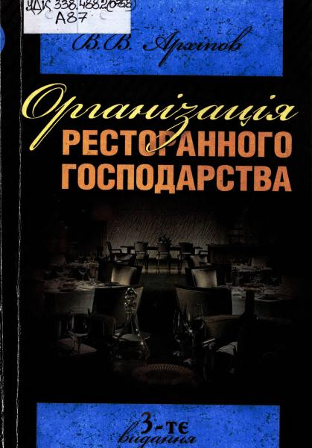
Архіпов, Віктор Віталійович
Організація ресторанного господарства: навчальний посібник для студ. вищ. навч. закл. / В. В. Архіпов. – 3-тє вид. – Київ : Центр учбової літератури, 2019. – 280 с.
УДК 338.488.2(075.8)
А87
Даний навчальний посібник охоплює широке коло питань, пов'язаних з основними напрямами розвитку ресторанного господарства Тут висвітлені основні питання організації виробництва в ресторанному бізнесі. Спеціальні розділи присвячені практичним питанням організації постачання, складського господарства; детально описується організація роботи цехів, роздаткових ліній, у доступній формі висвітлене питання раціональної організації праці. Матеріал, поданий з урахуванням вимог сучасного ресторанного бізнесу, дозволяє успішно засвоїти курс організації ресторанного господарства. Для студентів вищих навчальних закладів.

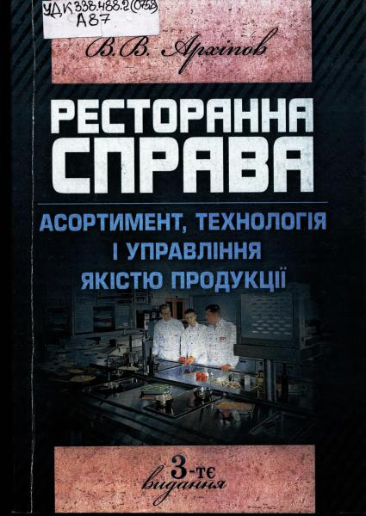
Архіпов, Віктор Віталійович
Ресторанна справа: асортимент, технологія і управління якістю продукції в сучасному ресторані: навчальний посібник для студ. вищ. навч. закл. / В. В. Архіпов. – 3-тє вид. – Київ : Центр навчальної літератури, 2019. – 382 с.
УДК 338.488.2(075.8)
А87
У навчальному посібнику подані характеристика продукції ресторанного господарства, вимоги до якості й безпеки сировини й готової продукції, особливості приготування ресторанної продукції, таварознавча характеристика продуктів харчування, питання керування якістю.Основна увага зосереджена на сучасних технологічних процесах готування блюд, напоїв, кулінарних і кондитерських виробів на підприємствах харчування готельних і ресторанних комплексів. Автори також наводять асортимент страв закордонної кухні, що допоможе в підготовці фахівців менеджерів готельно-ресторанного сервісу поглиблено вивчити питання асортиментів і приготування страв не тільки для вітчизняного споживача, але й для іноземних гостей. Для студентів, що навчаються за спеціальністю «Менеджер готельно-ресторанного бізнесу», а також керівників і фахівців, що працюють у ресторанах, кафе, готельних комплексах, учнів профільних коледжів та училищ.
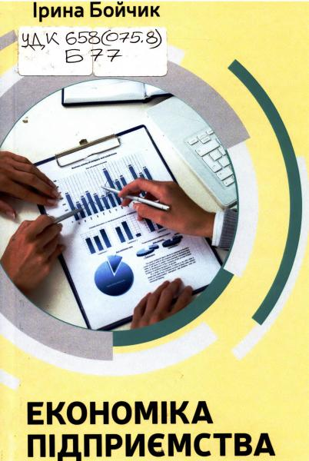
Бойчик, Ірина Михайлівна
Економіка підприємства: підручник / І. М. Бойчик. – Київ : Кондор, 2016. – 378 с.
УДК 658(075.8)
Г93
У підручнику розкриті питання механізму створення, функціонування та ліквідації підприємств. Ґрунтовно висвітлені засади та організаційно-правові форми існування бізнесу в Україні, нормативно-правове забезпечення підприємницької діяльності. Значна увага приділена питанням управління підприємстюм, планування його діяльності, формування та ефективного використання усіх видів ресурсів, техніко-технологічної бази підприємства та організації виробництва.. Підручник відповідає структурі та змісту програми курсу «Економіка підприємства» та призначений для студентів вищих навчальних закладів ІІІ-ІV рівнів акредитації усіх форм навчання і напрямів підготовки, а також для викладачів, аспіратів, менеджерів, підприємців.

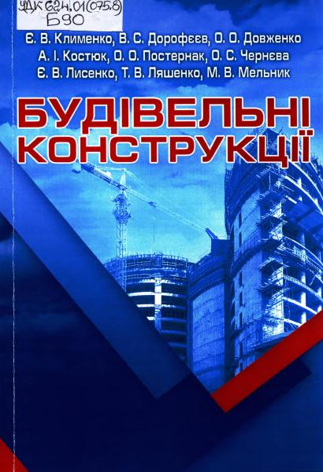
Будівельні конструкції: навчальний посібник для студ. вищ. навч. закл. / Є. В. Клименко, В. С. Дорофєєв, О. О. Довженко та ін. ; за заг. ред. Є. В. Клименка. – Київ : Центр учбової літератури, 2019. – 426 с.
УДК 624.01(075.8)
Б90
У навчальному посібнику викладені основні положення розрахунку та конструювання будівельних конструкцій, що діють в Україні. Наведені приклади розрахунків та необхідні довідкові дані. Нормативні матеріали наведені за станом на 1 липня 2011 року.Для студентів вищих навчальних закладів І1І-ІV рівнів акредитації будівельних спеціальностей.
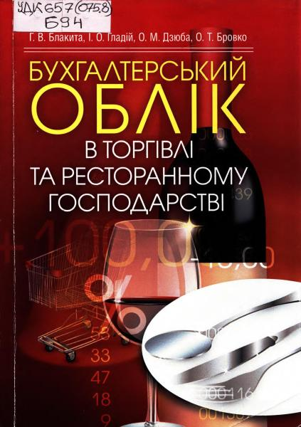
Бухгалтерський облік в торгівлі та ресторанному господарстві: навчальний посібник для студ. вищ. навч. закл. / Г. В. Блакита, І. О. Гладій,
О. М. Дзюба, О. Т. Бровко. – Київ : Центр учбової літератури, 2019. – 288 c
УДК 657(075.8)
Б94
Видання надає змогу засвоїти теоретичні основи з обліку господарських операцій па підприємствах торгівлі та ресторанного господарства, набути практичних навичок відображення в обліку товарних операцій та результатів діяльності підприємств торгівлі та ресторанного господарства. У посібнику наводяться основні питання, що розкривають зміст теми, теоретичні основи, практичні завдання для аудиторної та самостійної підготовки, тести для контролю рівня засвоєння матеріалу, а також контрольні питання для проміжного та підсумкового контролю знань. Посібник розраховано для студентів напряму підгоговки «Облік і аудит», аспірантів, викладачів та працівників, які бажають підвищувати свою кваліфікацію.

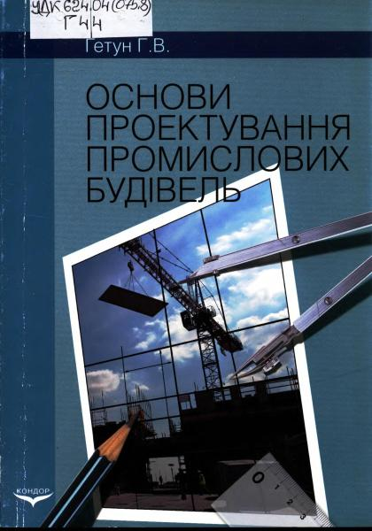
Гетун, Галина В'ячеславівна
Основи проектування промислових будівель : навчальний посібник для студ. буд. та інж. спец. вищ. навч. закл. / Г. В. Гетун. – Київ : Кондор, 2009. – 210 с.
УДК 624.04(075.8)
Г44
У навчальному посібнику розглядаються питання проектування промислових будівель на основі органічного поєднання виробничо-технологічних, технічних, художньо-естетичних, економічних та екологічних вимог. Викладені основні вимоги і принципи конструювання будівель та їх конструкцій. На основі аналізу вітчизняного і закордонного досвіду запропоновані варіанти конструктивних рішень промислових будівель та їх елементів з використанням ефективних будівельних конструкцій, матеріалів і виробів. Наведені рекомендації щодо самостійної роботи студентів.Навчальний посібник призначений для студентів вищих навчальних закладів, які готують фахівців з будівельних та інженерних спеціальностей.
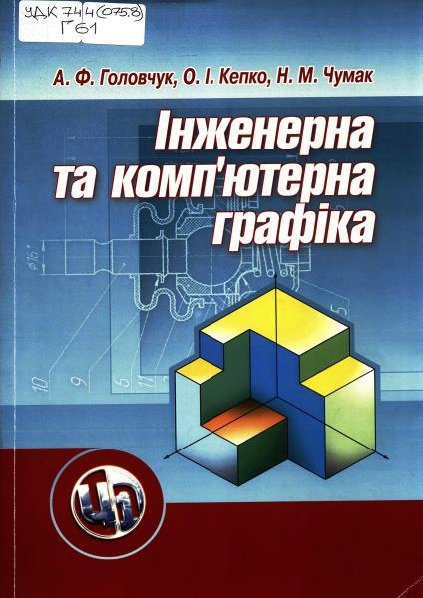
Головчук, А. Ф.
Інженерна та комп’ютерна графіка: навчальний посібник / А. Ф. Головчук, О. І. Кепко, Н. М. Чумак. – Київ : Центр учбової літератури, 2020. – 160 с.
УДК 744(075.8)
Г61
В навчальному посібнику розглянуто чотири розділи: «Загальні правила оформлення креслеників», «Методи проекціювання. Зображення», «Технічне креслення», «Елементи будівельних креслеників». Оригінальність курсу — це доповнення теоретичного матеріалу прикладами виконання графічних робіт, в яких в логічній послідовності детально описані дії, які необхідно виконати на комп’ютері.
Посібник призначений для студентів вищих навчальних закладів і інженерних спеціальностей.

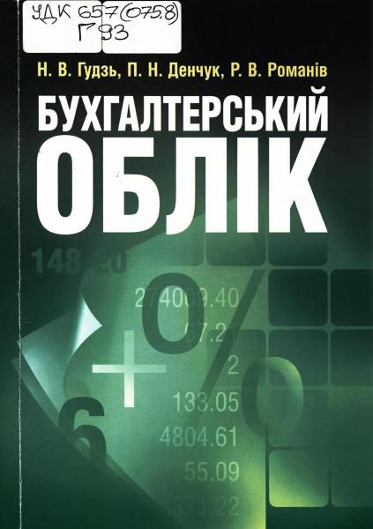
Гудзь, Наталія Василівна
Бухгалтерський облік : навчальний посібник / Н. В. Гудзь, П. Н. Денчук, Р. В. Романів. – 2-е вид., переробл. і доп. – Київ : Центр учбової літератури, 2019. – 424 с.
УДК 657(075.8)
Г93
Навчальний посібник призначений для вивчення дисципліни «Бухгалтерський облік» студентами як облікових, так і необлікових спеціальностей економічних вузів.
Зміст посібника відповідас навчальній програмі з дисципліни. Основною перевагою навчального посібника є те, що, працюючи з ннм, можна самостійно вивчити теоретичні й нормативно-правові аспекти системи обліку, отримати навики практичної роботи, засвоїти їх шляхом ознайомлення з прикладами, наведеними в посібнику. Підручник відповідає структурі та змісту програми курсу «Економіка підприємства» та призначений для студентів вищих навчальних закладів ІІІ-ІV рівнів акредитації усіх форм навчання і напрямів підготовки, а також для викладачів, аспіратів, менеджерів, підприємців.
Гуменюк, Г. Д.
Сертифікація, оцінювання відповідальності, акредитація: навчальний посібник / Г. Д. Гуменюк. – Херсон : Олді-плюс, 2018. – 220 с.
УДК 006.063(075.8)
Г94
У навчальному посібнику висвітлені основні положення законодавчих, нормативно-правових актів та нормативних документів щодо сертифікації, оцінювання відповідності та акредитації. Мета, завдання та принципи державної політики у цих сферах діяльності. Сучасний стан сертифікації на відповідність вимогам НД у Добровільній системі сертифікації УкрСЕПРО. Схеми сертифікації. Порядок сертифікації вітчизняної та імпортної продукції, атестації виробництва та інспекційний контроль в Добровільній системі сертифікації. Описано як здійснюється оцінювання відповідності продукції, що підпадає під дію технічних регламентів. Модульна оцінка відповідності та ринковий нагляд в Україні та Європі. Вимоги до органів з оцінювання відповідності згідно міжнародних стандартів. Висвітлено порядок акредитації органів з оцінювання відповідності та їх повноваження. Описано міжнародну практику та європейське законодавство у сфері сертифікації, оцінювання відповідності, акредитації та ринкового нагляду і контролю. Про діяльність міжнародних та регіональних організацій у сфері сертифікації та акредитації. Особливості сертифікації та акредитації в деяких зарубіжних країнах.
Матеріал викладений в посібнику відповідає навчальний програмі дисципліни «Сертифікація продукції і систем якості, атестація виробництва», а також може бути корисним при вивченні інших дисциплін: «Стандартизація і сертифікація», «Технічне регулювання», «Стандартизація, метрологія, сертифікація» та інших дисциплін. Матеріал, що викладений в посібнику може бути корисним для викладачів, фахівців, інженерно-технічних працівників підприємств, які займаються питаннями сертифікації. Посібник рекомендований студентам ЗВО, котрі навчаються за спеціальністю «Харчова технологія», «Експертиза харчових технологій», «Менеджмент зовнішньоекономічної діяльності» та спеціалізацією «Якість, стандартизація та сертифікація».
Гуменюк, Г. Д.
Стандартизація: навчальний посібник / Г. Д. Гуменюк. – Херсон : Олди-плюс, 2017. – 330 с.
УДК 006(075.8)
Г94
У навчальному посібнику висвітлені основні положення законодавчих і нормативно-правових документів щодо стандартизації, історії розвиту та формування національної стандартизації, мета, завдання, принципи державної політики, пріоритетні напрямки стандартизації на сучасному етапі. Вимоги комплексу основоположних стандартів щодо процедур розроблення та оформлення національних і міждержавних НД; порядок впровадження міжнародних і регіональних стандартів як національних України; порядок розроблення нових видів харчової та виробничо-технічної продукції; значення стандартизації в міжнародній торгівлі. Приведений аналіз законодавчих і нормативно-правових актів, якими регулюється та забезпечується безпечність харчової та сільськогосподарської продукції та здійснюється державний контроль за дотриманням вимог законодавства, норм, правил і стандартів. Висвітлені принципи ринкового нагляду в ЄС і Україні, особливості стандартизації в деяких зарубіжних країнах.
Матеріал, викладений у навчальному посібнику, відповідає навчальній програмі дисципліни «Стандартизація продукції, послуг і технологічних процесів», а також може бути корисним при вивченні інших дисциплін «Стандартизація, метрологія та сертифікація», «Поглиблене вивчення метрології та стандартизації на підприємствах галузі», а також може бути корисним для викладачів, фахівців-стандартизаторів, інженерно-технічних працівників підприємств, які займаються питаннями стандартизації. Навчальний посібник рекомендований студентам внз, котрі навчаються за спеціальністю «Якість, стандартизація і сертифікація», «Харчова технологія», «Менеджмент зовнішньоекономічної діяльності» та інших, які вивчають стандартизацію.
Гуць, В. С.
Технологічне устаткування готелів, готельних комплексів: підручник / В. С. Гуць , О. А. Коваль, В. А. Русавська.– Київ : Ліра-К, 2019. – 568 с.
УДК 338.488.2(075.8)
Г97
У підручнику розглянуто теоретичні та практичні питання щодо класифікації, будови, принципів роботи обладнання готельної індустрії.Для студентів вищих навчальних закладів, викладачів, фахівців, хто вивчає устаткування готелів, готельних комплексів, організацію готельного господарства, матеріально-технічну базу, проектування та експлуатацію об'єктів готельного господарства.
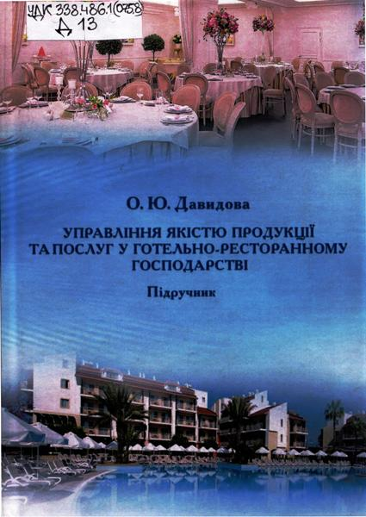
Давидова, Оксана Юріївна
Управління якістю продукції та послуг у готельно-ресторанному господарстві: підручник / О. Ю. Давидов.– Харьков : Іванченко І. С., 2018. – 488 с.
УДК 338.486.1(075.8)
Д13
У підручнику розглянуто проблеми управління якістю в контексті забезпечення конкурентоспроможності продукції та послуг, що надають підприємства готельно-ресторанного господарства. Висвітлено найважливіші етапи розвитку, сучасний стан теорії та практики управління якістю. Досліджено економічні поняття якості, принципи та методи її оцінювання, організаційно-методичні принципи забезпечення якості й управління якістю продукції та послуг готельно-ресторанного господарства; організаційно-економічний механізм управління якістю та умови його реалізації на українських підприємствах готельно-ресторанного господарства в сучасних економічних умовах. Особливу увагу приділено системам управління якістю на базі стандартів ISO серії 9000, концепції ТQМ, системі управління безпекою харчових продуктів НАССР. Підручник призначається для студентів та викладачів закладів вищої освіти і працівників сфери індустрії гостинності.
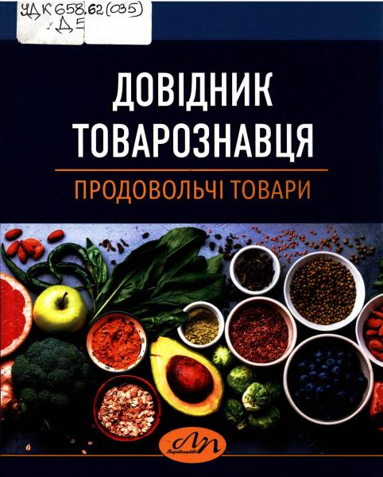
Довідник товарознавця. Продовольчі товари: навчальний посібник / С. В. Князь, А. Г. Загородній, М. В. Римар, Н. Г. Георгіаді. – Львів : Львівська політехніка, 2018. – 684 с.
УДК 658.62(035)
Д58
Довідник охоплює ключові категорії та поняття сфери комерційної діяльності й експертизи якості продовольчих товарів. Містить такі розділи: стандартизація у сфері експертизи товарів, класифікація і властивості товарів, захист прав інтелектуальної власності у сфері комерційної діяльності, пакування і зберігання товарів, реалізація і транспортування товарів, експертиза товарів, торговельно-технологічне обладнання товарознавство вин і сирів. Наведені означення розглянуто відповідно до ДСТУ та ISO.
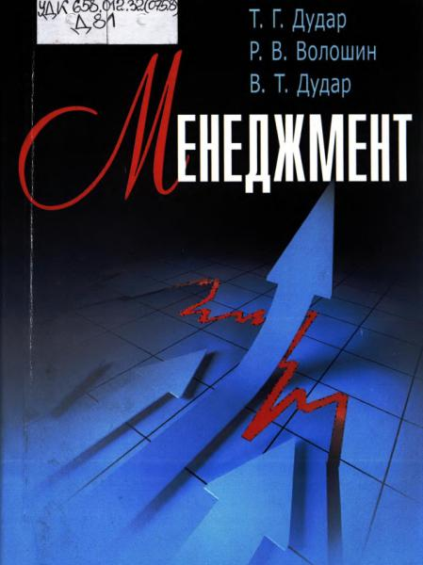
Дудар, Тарас Григорович
Менеджмент: навчальний посібник для студ. вищ. навч. закл. / Т. Г. Дудар, Р. В. Волошин, В. Т. Дудар. – Київ : Центр учбової літератури, 2020. – 336 с.
УДК 658.012.32(075.8)
Д81
В навчальному посібнику розкрито сутність, закони, закономірності та принципи менеджменту, його місце у системі економічних ринкових відносин. Показано функції та технологію менеджменту. Висвітлено соціально-психологічні аспекти, питання управлінської діяльності та ефективності системи менеджменту. Теоретичний матеріал супроводжується змістовними тестовими завданнями та питаннями для самоконтролю знань, в окремий блок виділено завдання для практичної роботи студентів. Для студентів бакалаврського рівня підготовки економічних вищих навчальних закладів III і IV рівнів акредитації, що навчаються за напрямом підготовки: 6.030601 “Менеджмент” та 6.030504 “Економіка підприємства”, аспірантів, підприємців, керівників різних рівнів і сфер діяльності.

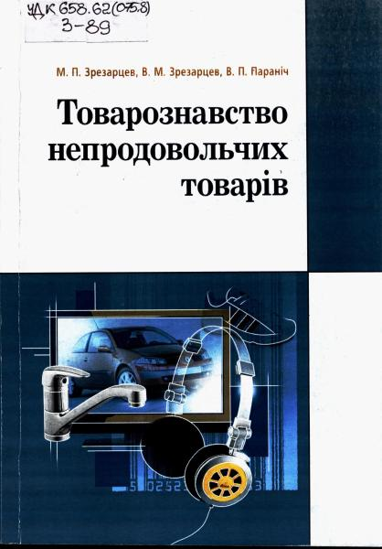
Зрезарцев, Микола Павлович
Товарознавство непродовольчих товарів: навчальний посібник для студ. вищ. навч. закл. / М. П. Зрезарцев, В. М. Зрезарцев, В. П. Параніч. –Київ : Центр учбової літератури, 2019. – 328 с.
УДК 658.62(075.8)
З-89
Посібник підготовлений у відповідності з програмою напрямку підготовки «Товарознавство і торгівельне підприємництво» і розкриває основні властивості непродовольчих товарів, наводить їх маркування, призначення, умови використання, транспортування та зберігання. Це дозволить розпізнавати асортимент продукції та товарів, визначати якість продукції та основні дефекти, визначати доцільність та ефективність їх використання.
Головна мста вивчення курсу «Комерційне товарознавство» - оволодіти знаннями, необхідними для вирішення практичних завдань у сфері товарообігу основних груп непродовольчих товарів. Посібник розрахований на студентів усіх форм навчання.
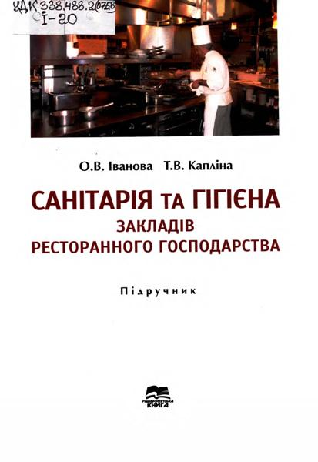
Іванова, О. В.
Санітарія та гігієна закладів ресторанного господарства: підручник / О. В. Іванова, Т. В. Капліна. – Суми : Університетська книга,
2020. – 399 с.
УДК 338.488.2(075.8)
І-20
У підручнику висвітлено широке коло питань щодо організації раціонального санітарного режиму закладів ресторанного господарства, ситуаційних фахових завдань, пов’язаних з науково обґрунтованими санітарно-гігієнічними вимогами до технологічного процесу виробництва, реалізації готової кулінарної продукції, заходів профілактики харчових отруєнь, оцінки якості харчових продуктів.
Для студентів вищих навчальних закладів кваліфікаційного рівня «бакалавр» напряму підготовки 6.091711 «Харчова технологія та інженерія» професійного спрямування «Технологія

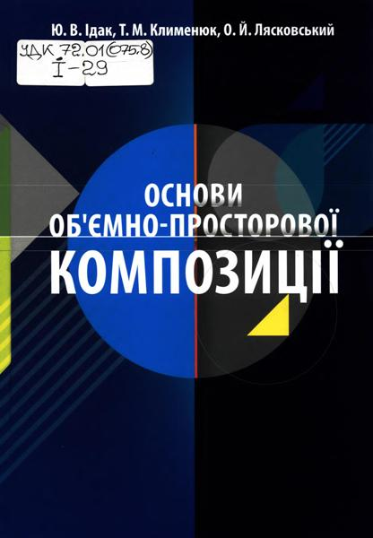
Ідак, Ю. В.
Основи об'ємно-просторової композиції: навчальний посібник / Ю. В. Ідак, Т. М. Клименко, О. Й. Лясковський. – 2-ге вид., доп. – Львів : Львівська політехніка, 2020. – 212 с.
УДК 72.01(075.8)
І-29
Розглянуто основи об’ємно-просторової композиції та розроблено завдання для закріплення теоретичного матеріалу, освоєння правил побудови зображень просторових форм, розвитку абстрактного мислення. Для кращого розуміння викладеного матеріалу і можливості його самостійного вивчення всі теоретичні положення і завдання проілюстровано авторськими графічними схемами та ілюстраціями. Практичні завдання посібника поступово ускладнюються; їх проілюстровано зразками виконаних робіт.Видання розраховано на абітурієнтів та слухачів підготовчих курсів архітектурних спеціальностей базового напряму 6.060102 “Архітектура”, а також буде корисним для тих, хто збирається вступати на навчання за напрямом 6.020207 “Дизайн”, 6.020206 “Реставрація творів мистецтва”.
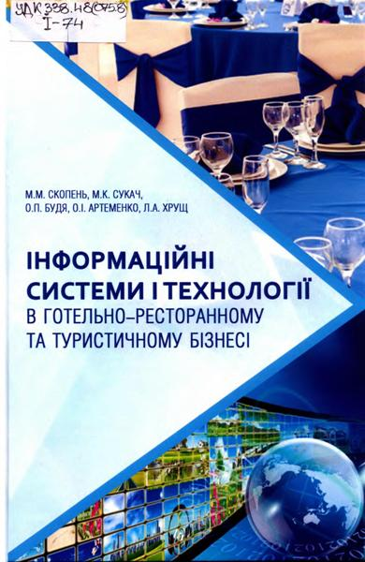
Інформаційні системи і технології в готельно-ресторанному та туристичному бізнесі: підручник для студ. вищ. навч. закл. / М. М. Скопень, М. К. Сукач, О. П. Будя та ін. ; [за ред. М. К. Сукача, М. М. Скопеня]. – Київ : Ліра-К, 2019. – 764 с.
УДК 338.48(075.8)
І-74
Викладено сутність та характеристику інформаційних систем і технологій, практикум розв'язування задач на платформі офісного (Microsoft Office 2010) та спеціалізованого (Opera Enterprise Solution, Мой Отель, 1С:Підприємство 8.2) програмного забезпечення, глобальних дистриб'юторних систем бронювання (Amadeus, Galileo) та систем оn-lіnе бронювання (Vitiana), а також інших систем (ТІТБІТ) в сучасних умовах функціонування підприємств готельно-ресторанного та туристичного бізнесу. Підручник дозволить читачеві сформувати достатньо повне уявлення та отримати професійні навички із застосування офісних та спеціалізованих систем і технологій у галузі. Розрахований на студентів усіх форм навчання спеціальностей Комп’ютерні науки та інформаційні технології, Інженерія програмного забезпечення, Готельно-ресторанна справа, Туризм, Менеджмент, Маркетинг, Облік і оподаткування вищих навчальних закладів.
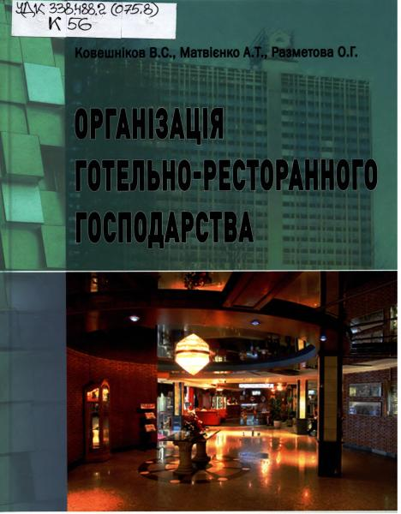
Ковешніков, Володимир Сергійович
Організація готельно-ресторанного господарства: навчальний посібник. – Київ : Ліра-К, 2020. – 564 с.
УДК 338.488.2(075.8)
К56
У навчальному посібнику розглянуто основні питання щодо організації готельного та ресторанного господарства в умовах ринкової економіки. Значна увага приділена теоретичним та практичним питанням щодо сутності, змісту основних детермінант готельного господарства, класифікації та типізації засобів розміщення і ресторанів. Розкрито методологічні основи організації функціонування готельних підприємств з урахуванням специфіки окремих їх видів. Навчальний посібник містить основні питання, передбачені стандартом в дисциплінах «Організація готельного господарства», «Готельна справа» для студентів спеціальностей «Готельно-ресторанна справа» та «Туризм».
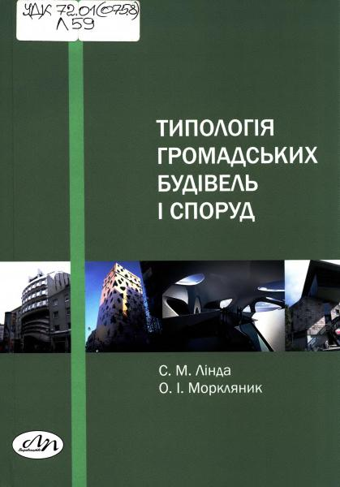
Лінда, Світлана Миколаївна
Типологія громадських будівель і споруд: підручник
/ С. М. Лінда, О. І. Моркляник. – Львів : Львівська політехніка, 2015. – 348 с.
УДК 725(075.8)
Л59
Підручник розкриває основні засади та принципи проектування громадських будівель і споруд. Розглянуто містобудівні, функціональні, об’ємно-просторові та архітек-турно-планувальні основи проектування громадських будівель. Матеріали підручника грунтуються на чинних в Україні нормативних документах щодо проектування. У підручнику розглянуто ті типи громадських будівель і споруд, які передбачені для вивчення навчальною програмою з дисципліни “Типологія громадських будівель і споруд”. Підручник призначений для студентів вищих навчальних закладів, які навчаються за напрямом “Архітектура”.

Новікова, О. В.
Технологія виробництва хлібобулочних і борошняних кондитерських виробів: навчальний посібник : [для студ. вищ. навч. закл.] / О. В. Новікова. – Вид. 2-ге, переробл. та доп. – Київ : Ліра-К, 2017. – 540 с.
УДК 664.6(075.8)
Н73
У навчальному посібнику викладено комплексну технологію виробництва хлібобулочних і борошняних кондитерських виробів. Розглянуто основні та додаткові види сировини хлібобулочного та кондитерського виробництва. Наведено характеристику способів приготування й оброблення тіста з пшеничного та житнього борошна та їхньої суміші. Розглянуто норми, методи визначення та контролю якості хліба, причини утворення дефектів. Представлено відомості про дієтичні вироби та вироби дитячого асортименту. Дано характеристику харчових інфекцій та отруєнь, показана необхідність дотримання умов виробництва і зберігання, термінів придатності виробів, досліджено систему стандартизації і сертифікації продукції, основні види контролю виробництва та якості готової продукції. Навчальний посібник розрахований на студентів напряму підготовки 6.051701 «Харчові технології та інженерія» для спеціальності 5.05170101 «Виробництво харчової продукції» та професій 7412 «Кондитер», 7412.2 «Пекар».
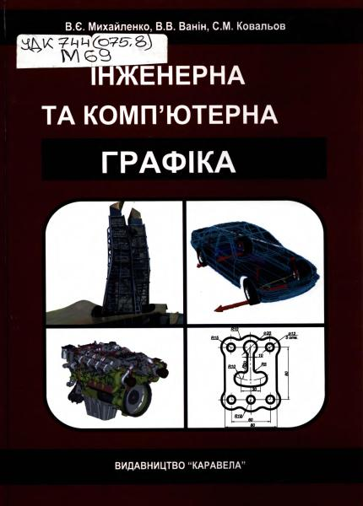
Михайленко, Всеволод Євдокимович
Інженерна та комп'ютерна графіка: підручник для студ. вищ. навч. закл. / В. Є. Михайленко, В. В. Ванін, С. М. Ковальов ; за ред.В. Є. Михайленка. – 8-е вид. – Київ : Каравела, 2018. – 368 с.
УДК 744(075.8)
М69
Відповідно до державних стандартів України висвітлено питання графічної підготовки майбутнього спеціаліста в галузі техніки і будівництва. Наведено приклади геометричних побудов, основні питання нарисної геометрії, пов’язані з розв’язанням позиційних та метричних задач з геометричними фігурами. Розглянуто питання креслення і деталювання машинобудівних креслеників, побудови різноманітних схем тощо. У розділі, присвяченому комп’ютерній графіці, детально розглянуто принципи виконання та редагування креслеників у системі AutoCAD. Після кожного розділу наведено запитання та вправи для самоперевірки.
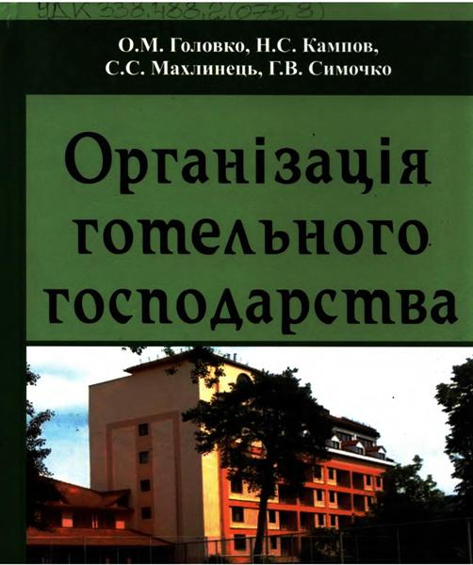
Організація готельного господарства: навчальний посібник / О. М. Головко, Н. С. Кампов, С. С. Махлинець, Г. В. Симочко. – Київ : Кондор, 2012. – 338 с.
УДК 338.488.2(075.8)
О-64
Для студентів викладачів, підприємців, товарознавіцв, здобувачів наукових ступенів.У навчальному посібнику розкрито сутність процесів організації робіт і надання послуг в готельному господарстві. Розкрито такі змістові модулі, як історія розвитку світового готельного господарства, України і Закарпаття; будівництво, архітектура, інтер’єр, типи і класифікація підприємств готельного господарства; культура обслуговування готельного господарства; функціональна організація приміщень, організація і технологія обслуговування, надання основних та додаткових послуг; технологія прибирання, організація послуг харчування і приготування напоїв, організація безпеки. Навчальний посібник призначений для студентів вищих навчальних закладів напрямку підготовки «Готельно-ресторанне господарство» та може бути використаний для вивчення таких дисциплін, як «Дизайн об’єктів готельно-ресторанного господарства», «Організація ресторанного господарства», «Технологія продукції ресторанного господарства».
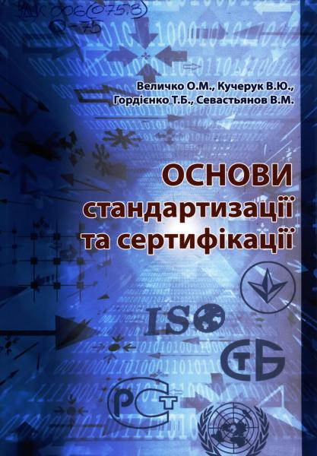
Основи стандартизації та сертифікації: підручник для студ. вищ. навч. закл. / О. М. Величко, В. Ю. Кучерук, Т. Б. Гордієнко, В. М. Севастьянов ; за ред. О. М. Величка. – Херсон : Олді-плюс, 2013. – 364 с.
УДК 006(075.8)
О-75
Підручник містить матеріали стосовно основних понять стандартизації, сертифікації, оцінки відповідності та акредитації, методологічних основ стандартизації, її теоретичної бази, стандартизації та сертифікації на міжнародному, регіональному та національному рівні. Подані питання організації робіт зі стандартизації, стандартизації як елементу забезпечення якості продукції, сертифікації продукції. У підручнику викладений базовий навчальний матеріал з використанням сучасних міжнародних документів з питань стандартизації, сертифікації та оцінки відповідності, національну законодавчу, нормативно-правову і нормативну бази. Призначений для студентів, які навчаються за напрямами із галузі знань 0510 "Метрологія, вимірювальна техніка та інформаційно-вимірювальні техно-логії", а також для студентів, аспірантів та фахівців, зацікавлених в опануванні основ метрологічного забезпечення.
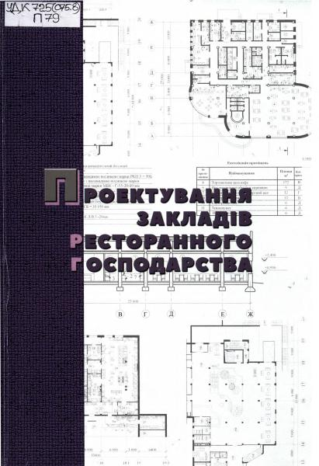
Проектування закладів ресторанного господарства: підручник / А. А. Мазаракі, С. Л. Шаповал, О. М. Григоренко та ін. ; за ред. А. А. Мазаракі ; ред. А. А. Мазаракі. – Київ : КНТЕУ, 2017. – 184 с.
УДК 725(075.8)
П79
У підручнику наведено загальні положення до проектування закладів ресторанного господарства, підходи до їх концептуального рішення та порядку і вимог до розроблення проекту загалом.Призначений для студентів ВНЗ, коледжів, комерційних училищ, які здійснюють підготовку фахівців напряму підготовки «Харчові технології та інженерія», а також може бути корисний фахівцям-практикам для розроблення проектної документації, створення нових, реконструкції і технічного переоснащення діючих закладів ресторанного господарства.
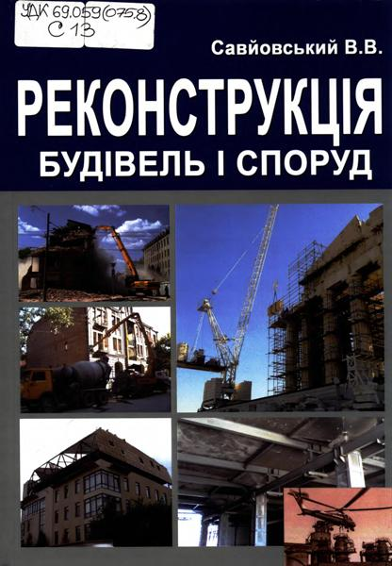
Савйовський, В. В.
Реконструкція будівель і споруд: навчальний посібник
/ В. В. Савйовський. – Київ : Ліра-К, 2019. – 320 с.
УДК 69.059(075.8)
С13
У навчальному посібнику висвітлені питання технології та організації будівельних робіт, виконуваних під час реконструкції будівель і споруд. Зазначено причини пошкоджень і деформації будівельних конструкцій та викладено методику оцінки їх технічного стану. Наведено технологію розбирання будівельних конструкцій, влаштування прорізів і знесення будівель. Розглянуто технологію робіт із закріплення ґрунтів основ, ремонту та підсилення фундаментів. Детально висвітлено технологію підсилення кам’яних, бетонних, залізобетонних, металевих і дерев'яних конструкцій. Запропоновано схеми механізації демонтажно-монтажних робіт. Викладено новітні технології відновлення гідроізоляції будівельних конструкцій, термомодернізації зовнішніх огороджувапьних конструкцій, наведено перелік заходів із переробки та повторного використання матеріалів від розбирання будівель.Розглянуті способи та методи виконання будівельних робіт під час реконструкції будівель і споруд базуються на класичних і сучасних, новітніх технологіях світового рівня. Викладені теоретичні відомості підкріплено практичними прикладами.Матеріал навчального посібника відповідає робочим програмам курсів «Експлуатація будівель і споруд», «Технологія реконструкції будівель і споруд», рекомендованих до вивчення на будівельних спеціальностях вишів.Для студентів будівельних спеціальностей вищих навчальних закладів, проектувальників і будівельників.
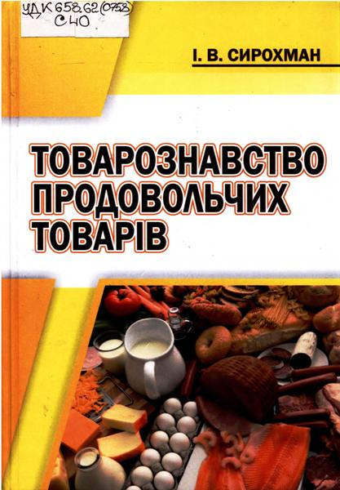
Сирохман, Іван Васильович
Товарознавство продовольчих товарів : підручник / І. В. Сирохман. – Харків : Світ Книг, 2019. – 713 с.
УДК 658.62(075.8)
С40
Підручник із загального товарознавства містить базові теоретичні матеріали та основні нормативні документи, пов’язані з класифікацією, вимогами до якості, пакуванням, маркуванням, зберіганням продовольчих товарів.Враховано також вимоги нових державних стандартів, технічних умов, підзаконних актів, змін в асортименті певних груп і видів товарів.Підручних розраховано на студентів навчальних закладів III і IV рівнів акредитації зі спеціальностей економічно-комерційного і управлінського спрямування, а також за спеціальностями «Підприємництво, торгівля та біржова діяльність», «Готельно-ресторанна справа», «Харчові технології».Книга буде корисною також науковцям і спеціалістам-практикам, яких цікавлять питання загального товарознавства
Сьомка, С. В.
Дизайн інтер'єру, меблів та обладнання: підручник / С. В. Сьомка, Є. А. Антонович. – Київ : Ліра-К, 2019. – 400 с. : іл
УДК 7.05(075.8)
С96
У підручнику розглянуто теоретико-методологічні аспекти об’ємно-просторового формоутворення в дизайні архітектурного середовища, проаналізовано можливості застосування теоретичних основ дизайну на різних рівнях формоутворення штучного простору; інтер’єру, меблів та обладнання, висвітлено основні аспекти художнього моделювання меблів та обладнання й окреслено можливі перспективні напрями розвитку дизайну.Призначено для студентів спеціальності 022 «Дизайн», а також може бути корисним для викладачів мистецьких, дизайнерських та архітектурних закладів вищої освіти й усіх тих, хто цікавиться питаннями гармонізації середовища.
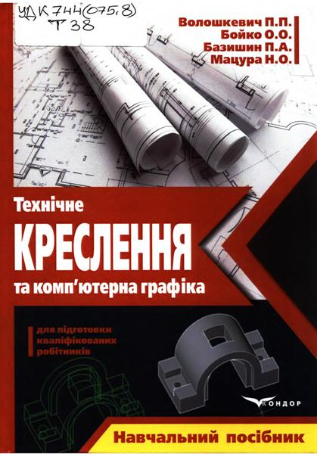
Технічне креслення та комп’ютерна графіка : навчальний посібник / П. П. Волошкевич, О. О. Бойко, П. А. Базишин, Н. О. Мацура. – Київ : Кондор, 2017. – 234 с.
УДК 744(075.8)
Т38
Викладені основні вимого до виконання креслень, а саме: проекційного, машинобудівного, складального; розглянуто деталювання складального креслення. Окремими розділами подано використання ком’пютерної графіки для створення креслень та практикум з машинобудівного креслення. Виклад теоретичного матеріалу супроводжується необхідними ілюстраціями, які використовуються під час виконання та оформлення креслень.
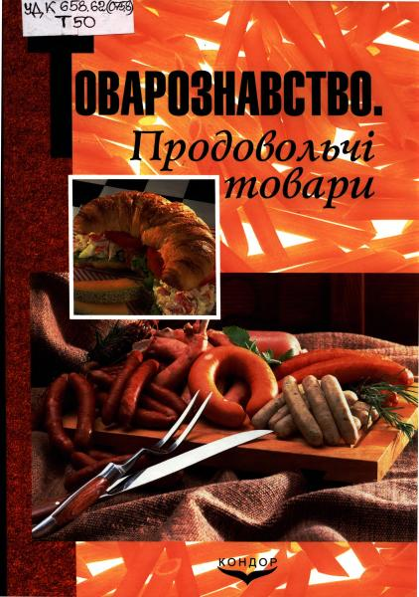
Товарознавство. Продовольчі товари: навчальний посібник / О. Г. Бровко, О. В. Булгакова, Г. С. Гордієнко, В. В. Дятлов. – Київ : Кондор, 2018. – 730с .
УДК 658.62(075.8)
Т50
Навчальний посібник є курсом з товарознавства усіх груп продовольчих товарів. В ньому наведено відомості про класифікацію різних товарних груп, основи виробництва, асортимент і умови зберігання. Також подано питання для контролю знань, тести та ситуації до розділів.
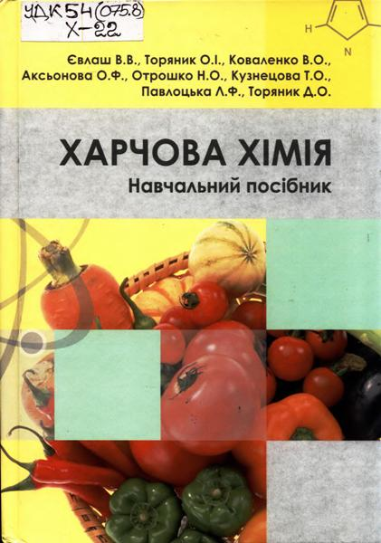
Харчова хімія: навчальний посібник / В. В. Євлаш, О. І. Торяник, В. О. Коваленко [та ін.]. – Харків : Світ Книг, 2019. – 504 с.
УДК 54(075.8)
Х-22
В навчальному посібнику наведено дані щодо будови, фізико-хімічних властивостей основних компонентів сировини та харчових продуктів - білків, ліпідів, вуглеводів мінеральних речовин, вітамінів, та їх перетворення у технологічному потоці. Навчальний посібник призначений для студентів вищих навчальних закладів напрямів підготовки 6.051701 «Харчові технології та інженерія», 140101 «Готельно-ресторанна справа». Крім того, посібник може бути рекомендований аспірантам та науковим співробітникам.
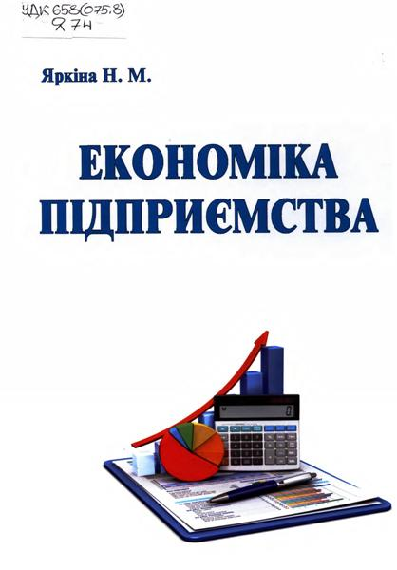
Яркіна, Наталія Миколаївна
Економіка підприємства: навчальний посібник. – 2-ге вид., перероб. і доп. – Київ : Ліра -К, 2020. – 596 с.
УДК 658(075.8)
Я74
Економіка підприємства, як наука, що визначає теоретично-методичні основи функціонування та розвитку підприємства, як первинної ланки національної економічної системи та базового суб’єкта забезпечення життєздатності держави та її громадян, є невід’ємним елементом комплексу навчальних дисциплін з підготовки економістів. У навчальному посібнику розкрито організаційні основи діяльності підприємства як форми реалізації підприємництва, охарактеризовано сучасні теорії підприємств. Підприємс-тво розглянуте як складна виробнича і соціально-економічна система у взаємодії і взаємозв’язку всіх його елементів і процесів. Докладно розглянуті складники ресурсного забезпечення функціонування підприємств - персонал, інтелектуальний, основний та оборотний капітал. Розкрито зміст інвестиційної, інноваційної, операційної діяльності підприємства, а також матеріально-технічного забезпечення виробництва та виробничої логістики. Докладно висвітлено суть та особливості управління підприємством, планування його господарської діяльності, товарної та цінової політики. Особливу увагу приділено витратам та фінансово-економічним результатам діяльності підприємств, а також їх ефективності і забезпеченню конкурентоспроможності. Визначено сучасні моделі розвитку підприємств, суть і особливості їх трансформації і реструктуризації, а також антикризової діяльності. Акцентований процесний підхід до управління підприємством і дана характеристика бізнес-процесів підприємства. Докладно розглянутий зміст економічної безпеки підприємства і особливості управління його підприємницькими ризиками. Висвітлено й інші аспекти господарської діяльності підприємства. Безперечною перевагою видання є органічне поєднання системного та процесного підходів до вивчення економіки підприємства, а також наявність практичних завдань, розв’язання яких сприяє не тільки закріпленню теоретичних знань, а й формуванню практичних навичок обґрунтування господарських рішень. Навчальний посібник призначений для студентів вищих навчальних закладів, аспірантів і викладачів, а також практикуючих економістів та всіх, хто зацікавлений у набуті знань з питань економіки підприємства.

